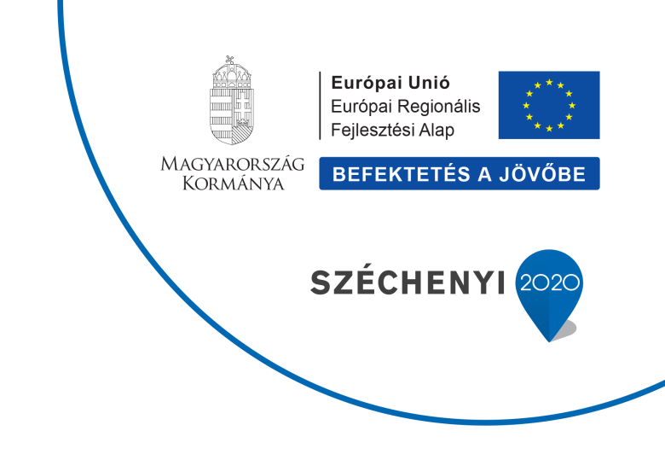
„óvoda fejlesztése rohodon”
TOP-1.4.1-15-sb1-2016-00007

PROJEKT RÖVID BEMUTATÁSA

kedvezményezett neve: rohod község Önkormányzata
támogatás összege: 20.000.000 Ft
támogatás mértéke: 100 %
a projekt tervezett befejezési dátuma: 2018.11.30.

projekt tartalmának rövid bemutatása

A projekt megvalósítása során az Óvoda tornaszobája, csoportszobái, öltözői felújításra kerülnek. Az óvoda déli homlokzatához telepítve oszlopos fedett terasz létesül előtetővel, mely alkalmas lenne a későbbiek során akár napelem rendszer elhelyezésére is. Az ingatlan nyugati részében sportudvar kerül kialakításra, a keleti oldalon pedig parkolóhelyek fejlesztéseként térkövezés történik. Az eszközbeszerzés során számítástechnikai és informatikai eszközök, udvari játékok, fejlesztő eszközök, sporteszközök beszerzésére kerül sor. A fejlesztés az óvodai ellátáshoz való hozzáférés javítását és a szolgáltatás minőségének fejlesztését szolgálja, javulnak a területi különbségek, hiszen településünkön magas a szegény családok és a hátrányos helyzetű gyermekek száma. A projekt elősegítené a kisgyermekes szülők munkaerőpiacra történő visszatérését. Az óvoda befogadó-elvű nevelési gyakorlatot folytat, a sajátos nevelési igényű gyermekek ellátást, a hátrányos helyzetű és halmozottan hátrányos helyzetű gyermekek integrált nevelését, fejlesztését is biztosítja. Az óvoda épülete akadálymentesített, a fejlesztés után is az marad. A beruházás tervezésénél figyelemmel voltunk az energiahatékonysági előírásokra, így energiatakarékos fejlesztések megvalósítását tervezzük. A zárt terasz elkészülése növeli az energiahatékonyságot. A felújítást követően is biztosított lesz az Óvoda épületének akadálymentesítése.

A fejlesztéssel a későbbi sporttevékenységet megalapozó tevékenységek kerülnek fejlesztésre.
- sporteszközök beszerzése
- sport udvar kialakítása
- parkolóhely fejlesztése

A tervezett beruházás hozzájárul a kisgyermekesek, ezen belül a 3 év alatti gyermekeket nevelő szülők munkaerőpiacra történő visszatéréséhez. A fejlesztés az óvodai ellátáshoz való hozzáférés javítását és a szolgáltatások minőségének fejlesztését szolgálja, ezáltal fő célja a kisgyermeket nevelők munkavállalásának támogatása, a családok segítése, különösen a leghátrányosabb helyzetű térségekben lévő gyermekek minél korábbi életkorban történő megsegítése. A fejlesztés eredményeként a szolgáltatások hozzáférhetővé válnak, kiegyenlítődnek vagy javulnak a területi különbségek, különösen a szegény családok és a hátrányos helyzetű gyermekek számára. Egyrészt a településen belüli jobb minőségű ellátással, másrészt a komplex akadálymentesítés révén hátrányos helyzetű településen javulnak a feltételek.

